**第18周作业解析**

### 一、本周分析要点：

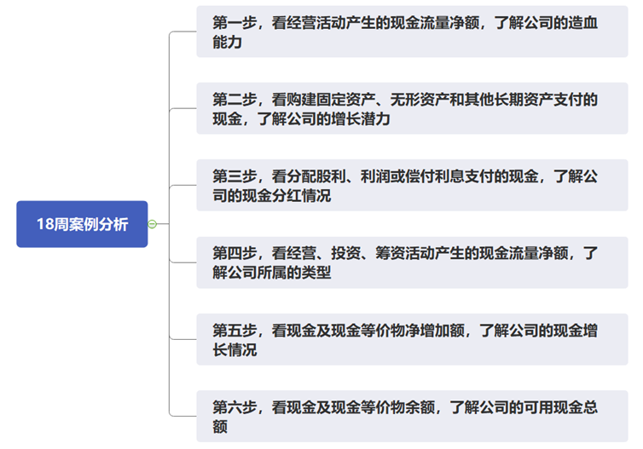

### 二、具体分析

### （一）分析公司了解公司的造血能力

1. 经营活动产生的现金流量净额分析

第一步：分析思路

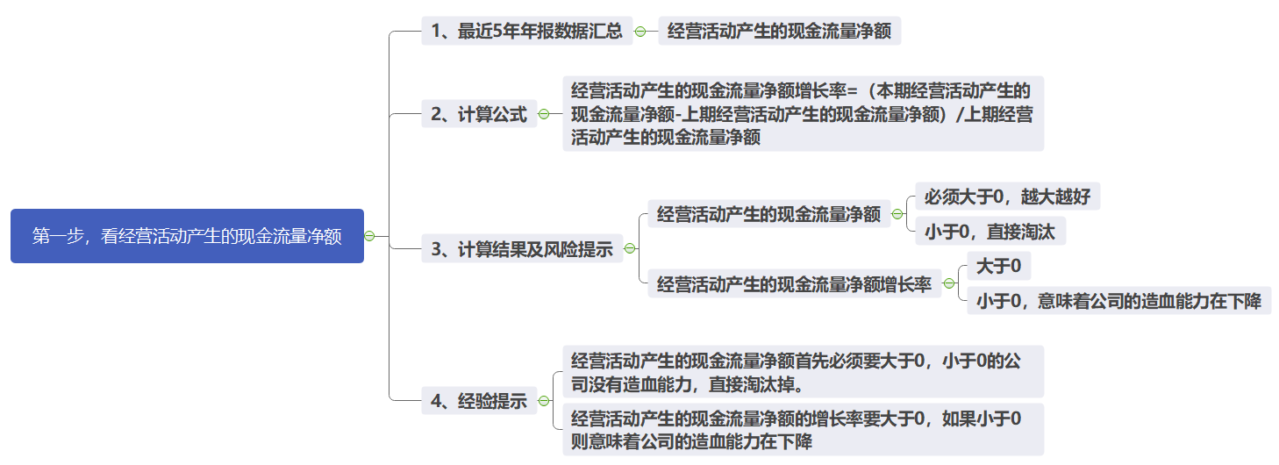

第二步：根据分析思路中涉及到的项目：经营活动产生的现金流量净额（从整理的财报数据中获取）并根据分析思路中的公式计算经营活动产生的现金流量净额增长率计算出指标结果，并做成EXCEL表格：



提示：嘉寓股份计算增长率的时候，要思考什么时候是增长，什么时候是减少。

假设去年是100，今年是120，那么增长率计算公式就是（120-100）/100=20%。上述公式严格来说只适用于前后两个数据都是正数的情况，一旦出现一个或者两个负数，公式就不适用了。当出现负数的情况，如果今年经营活动产生的现金流量净额比去年大，增长率就是正的，如果比去年小，增长率就是负的。如果今年是-5，去年是-10，今年就比去年大。

第三步：计算结果及风险提示

根据计算结果我们可以看出，近五年洋河股份经营活动产生的现金流量净额增长率各为多少？近5年的变化趋势是怎样的，这种变化是好还是坏？

第四步：根据分析情况得出结论

根据以上数据指标评价一下洋河股份造血能力如何？

### （二）分析企业了解公司的增长潜力

1、购建固定资产、无形资产和其他长期资产支付的现金分析

第一步：分析思路：

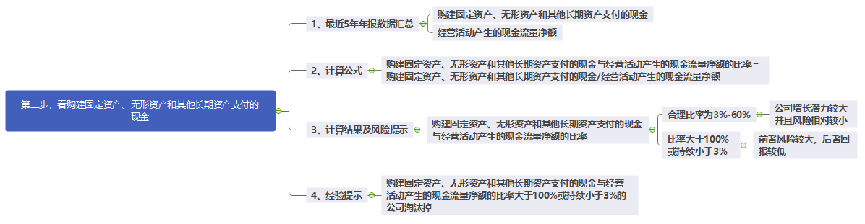

第二步：根据分析思路中涉及到的项目：购建固定资产、无形资产和其他长期资产支付的现金、经营活动产生的现金流量净额（从整理的财报数据中获取）并根据分析思路中的公式计算出指标结果，并做成EXCEL表格：



第三步：根据指标的变化情况分析变化是好事还是坏事：

根据计算结果我们可以看出，近五年洋河股份的扩张是激进还是保守？购建固定资产、无形资产和其他长期资产支付的现金与经营活动产生的现金流量净额的比值近5年各是多少？各年变化趋势是怎么样的，变化是好事还是坏事？

第四步：根据分析结果，得出结论

根据以上分析，判断下洋河股份增长潜力如何？

### （三）分析公司的现金分红情况

分析：分配股利、利润或偿付利息支付的现金

第一步：分析思路：

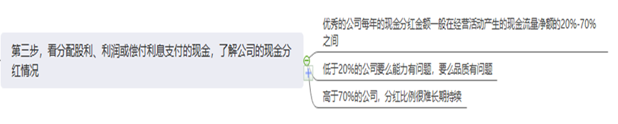

第二步：根据分析思路中涉及到的项目：分配股利、利润或偿付利息支付的现金、经营活动产生的现金流量净额（从整理的财报数据中获取），并根据分析思路中的公式计算出指标结果，做成EXCEL表格：



第三步：分析指标变化情况

根据计算结果我们可以看出，连续5年分配股利、利润或偿付利息支付的现金占经营活动产生的现金流量净额分别是多少？近5年的变化趋势是怎样的？这种变化是好事还是坏事？

提示：如果像嘉寓股份这种负债很多的公司，分配股利、利润或偿付利息支付的现金还包括了支付的大量利息。想看分红情况的话，在年报中重要事项里面的“公司近三年（包括本报告期）普通股现金分红情况表”看看每年分红金额是什么水平。

第四步：根据分析情况得出结论

根据以上分析，我们可以判断洋河的现金分红情况如何？

### （四）分析公司所属的类型

分析：经营、投资、筹资活动产生的现金流量净额

第一步：分析思路：

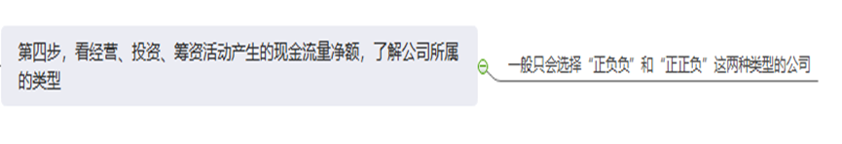

第二步：根据分析思路中涉及到的项目：经营活动产生的现金流量净额、投资活动产生的现金流量净额、筹资活动产生的现金流量净额（从整理的财报数据中获取）并根据分析思路中的公式计算出指标结果，并做成EXCEL表格：



第三步：分析指标变化情况

根据计算结果我们可以看出，近五年洋河股份所属类型是什么呢？是好事还是坏事？

第四步：根据分析情况得出结论

根据以上分析我们可以判断是否可以选择洋河股份的企业类型？

### （五）分析公司现金增长情况

分析：现金及现金等价物净增加额。

第一步：分析思路：



第二步：根据分析思路中涉及到的项目：现金及现金等价物净增加额、现金分红（从整理的财报数据中获取）并根据分析思路中的公式计算出指标结果，并做成EXCEL表格：



现金分红查找方式：

方法一：同花顺个股网站，打开之后选择分红融资下的分红情况

<http://stockpage.10jqka.com.cn/002304/bonus/#bonuslist>

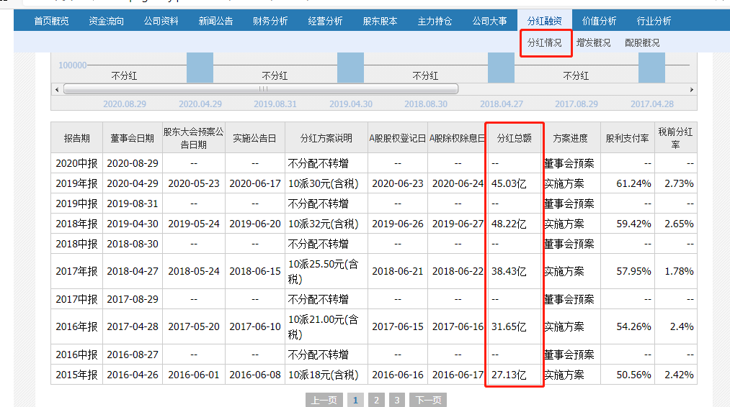

注意2019年的分红金额是2018年那行宣告的48.22亿（2019年6月发放）

方法二：在年报中搜索 应付普通股股利，以2017年为例，搜索的应付普通股股利为31.65亿，为2016年实际分红的金额。

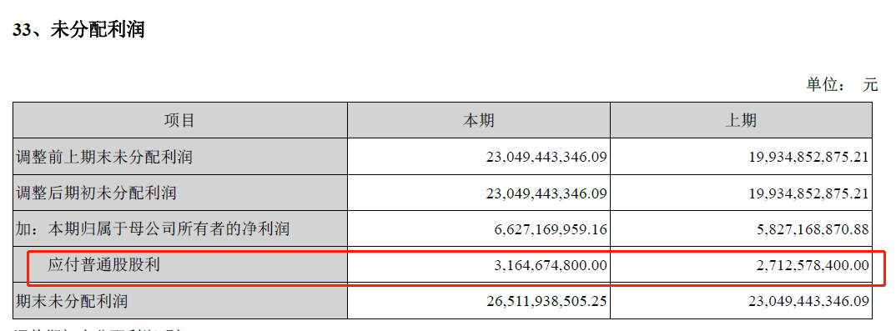

第三步：分析指标变化情况

根据计算结果我们可以看出，近五年洋河股份加回分红后现金及现金等价物净增加额分别是多少呢？近5年的变化趋势是怎么样的呢？这种变化是好事还是坏事呢？

第四步：根据分析情况得出结论

根据以上分析，判断下洋河股份现金增长情况如何？

### （六）分析公司可用现金总额

分析：现金及现金等价物余额

第一步：分析思路：

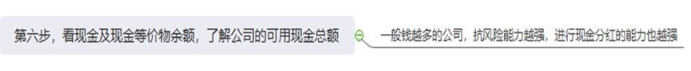

第二步：根据分析思路中涉及到的项目：现金及现金等价物余额（从整理的财报数据中获取）并根据分析思路中的公式计算出指标结果，并做成EXCEL表格：

第三步：分析指标变化情况

根据计算结果我们可以看出，近五年洋河股份现金及现金等价物余额分别是多少？近5年的变化趋势是怎么样的呢？这种变化是好事还是坏事呢？

第四步：根据分析情况得出结论

根据以上分析我们可以判断一下洋河股份的可用现金总额如何？风险如何？